CÓDIFICACIÓN ATSP:

EVALUACIÓN Y ATENUACIÓN DEL RIESGO OPERACIONAL PARA LA OPERACIÓN CON UAS EN ESPACIO AÉREO CONTROLADO Y/O zona de información de vuelo (FIZ)

El presente documento define las medidas adicionales de atenuación del riesgo de las operaciones con UAS que pretendan realizarse en espacio aéreo controlado y/o zona de información de vuelo (FIZ) para un CONOPS determinado acordadas por escrito entre el operador de UAS y el Proveedor de Servicios de Tránsito Aéreo (ATSP) y establece el procedimiento de coordinación a seguir para llevar a cabo la actividad aérea. Asimismo, cuando este se encuentre validado por el ATSP, constituye evidencia de la coordinación del estudio aeronáutico de seguridad, en cumplimiento del artículo 45.3.c del Real Decreto 1180/2018, y del procedimiento de coordinación con el proveedor de servicios, de conformidad con el UAS.SPEC.040.1.b del Reglamento (UE) de Ejecución 2019/947.
La actividad aérea del operador de UAS deberá ceñirse a lo contemplado en este documento. Cualquier operación que no se ajuste a las condiciones establecidas requerirá de una nueva evaluación y atenuación del riesgo operacional y coordinación con el ATSP, sin perjuicio de las sanciones a que pudiera dar lugar el incumplimiento de las medidas acordadas.

DATOS DEL OPERADOR DE UAS Y PROVEEDOR DE SERVICIOS DE TRÁNSITO AÉREO
Datos de contacto a efectos de coordinación estratégica y evaluación del presente documento entre ambas partes:
  - Datos del operador de UAS
Número de registro de operador de UAS | A cumplimentar por el operador
Nombre o razón social | Nombre o razón social
Persona de contacto | Nombre y apellidos (cargo)
Teléfono | Tlf
Email | Email
  - Datos del proveedor de servicios de tránsito aéreo
Nombre o razón social | ENAIRE
Contacto | ENAIRE Planea / drones.safety@enaire.es / web

Definición del concepto de operación (CONOPS) Y ámbito de aplicación
  - CONOPS
Las operaciones deberán ajustarse al CONOPS siguiente:
CATEGORÍA ABIERTA, subcategorías A1,.A2, A3 o
STS-ES-01/ STS-ES-02 o
CATEGORÍA ESPECÍFICA
VLOS/BVLOS
DIURNO y/o NOCTURNO
DENTRO DE ESPACIO AÉREO CONTROLADO
y/o ZONA DE INFORMACIÓN DE VUELO (FIZ)
DENTRO / FUERA DE LAS DISTANCIAS DE SEGURIDAD RESPECTO A AERÓDROMOS
Con UAS/RPAS de MTOM <xxkg
ALTURA MÁXIMA XX m, salvo obstáculos
Este documento es aplicable a aquellas operaciones áreas con aeronaves no tripuladas que se ajusten a los siguientes parámetros:
- El operador de UAS esté registrado.
- Se opere según la categoría abierta, subcategorías A1, A2, A3 o específica bajo escenario estándar STS-ES-01 / STS-ES-02 / Autorización
Categoría | Restricciones operacionales | MTOM UAS sin etiqueta de identificación de clase | MTOM UAS con etiqueta de identificación de clase
Abierta A1 | - No volar por encima de ninguna persona no participante (recomendación de no volar por encima de personas si marcado C0)  - No está permitido el vuelo sobre reuniones de personas  - Altura máxima de 120 m sobre el terreno. En el caso de vuelos alrededor de un obstáculo se podrá operar alrededor de este a un máximo de 50 m de distancia horizontal y sobrevolarlo a 15 m de altura. | < 250 g y de construcción privada <250 g | C0 o construcción privada
 |  | < 500 g | C1
Abierta A2 | - Volar a una distancia de 50 m de cualquier persona no participante (30 m si marcado C2)  - Altura máxima de 120 m sobre el terreno. En el caso de vuelos alrededor de un obstáculo se podrá operar alrededor de este a un máximo de 50 m de distancia horizontal y sobrevolarlo a 15 m de altura. | < 2 kg | C2
Abierta A3 | - No volar cerca de ninguna persona no participante  - Distancia de 150 m respecto de:  - Zonas residenciales  - Zonas comerciales  - Zonas industriales  - Zonas recreativas  - Altura máxima de 120 m sobre el terreno. En el caso de vuelos alrededor de un obstáculo se podrá operar alrededor de este a un máximo de 50 m de distancia horizontal y sobrevolarlo a 15 m de altura. | < 25 kg y de construcción privada <25 kg | C0 a C6 o construcción privada
Específica STS-ES-01 | - En zonas terrestres controladas en un entorno poblado sin sobrevolar ninguna concentración de personas.  - La operación se realizará a una distancia inferior a 100 m del piloto a distancia.  - Altura máxima de 120 m sobre el terreno. En el caso de vuelos alrededor de un obstáculo se podrá operar alrededor de este a un máximo de 50 m de distancia horizontal y sobrevolarlo a 15 m de altura.  - La altura máxima del volumen operacional no superará en más de 30 m la altura máxima permitida antes mencionada.  - La aeronave no tripulada no llevará mercancías peligrosas.  - La operación no se realice desde vehículos en movimiento. | < 10 kg | C5
Específica STS-ES-02 | - En zonas terrestres controladas en entorno poco poblado sin sobrevolar ninguna concentración de personas.  - Altura máxima de 100 m sobre el terreno. En el caso de vuelos alrededor de un obstáculo se podrá operar alrededor de este a un máximo de 50 m de distancia horizontal y sobrevolarlo a 15 m de altura.  - La altura máxima del volumen operacional no superará en más de 20 m la altura máxima permitida antes mencionada.  - La aeronave no tripulada no llevará mercancías peligrosas.  - La operación no se realice desde vehículos en movimiento.  - Distancia horizontal máxima de 1km desde el piloto a distancia si no cuenta con observadores del espacio aéreo o 2km si cuenta con observadores posicionados a máximo 1km de distancia del piloto. | < 25 kg | C6
Específica autorización | [definir limitaciones de la operación según la autorización] |  | N/A
- Las operaciones tengan lugar en espacio aéreo controlado y/o zona de información de vuelo (FIZ).
- Se realicen dentro/fuera de las distancias de seguridad respecto a aeropuertos, aeródromos y helipuertos definidas en el anexo a este documento.
- Las operaciones de UAS no sean autónomas // sean autónomas (específica bajo autorización) dentro del alcance visual del piloto (VLOS) // más allá del alcance visual del piloto (BVLOS)
- Sean operaciones diurnas y/o nocturnas.
- La operación no se realice desde vehículos en movimiento // La operación podrá realizarse también desde vehículos en movimiento (categoría abierta o específica bajo autorización).
- La operación no se realizará con aeronave no tripulada anclada (aeronave cautiva). // La operación se realizará con aeronave no tripulada anclada (máximo 50 m en STS-ES-01 y STS-ES-02).
- Operaciones simultáneas (enjambres) con un máximo de XX UAs.

  - Ámbito de aplicación
La presente coordinación es válida en el espacio aéreo controlado y zona de información de aeródromo gestionado por las dependencias ATS de los aeródromos:
Dependencias donde ENAIRE presta servicios de tránsito aéreo
o
Dependencia | Código OACI | Observaciones
Nombre dependencia | Código OACI

Rellenar tabla en caso de EARO específica

DESCRIPCIÓN DE UAS Y MODELO SEMÁNTICO
En este apartado se listan los modelos de UAS que empleará el operador y la descripción del modelo semántico con la geografía máxima del vuelo y el volumen de contingencia y margen por riesgo en aire mínimos que se mantendrán.
  - Descripción de los UAS
En la siguiente tabla se recogen los modelos de UAS que se emplearán en las operaciones del CONOPS anteriormente descrito:
 | Fabricante y modelo del UAS | Configuración | MTOM (kg) | Dimensión (m) | Velocidad (m/s) | Energía impacto (Julios) | Autonomía (min)
UAS 1
UAS 2
UAS n
*Los datos técnicos del UAS los facilitan los distintos fabricantes en la documentación de la aeronave. En la web de AESA también dispone de un listado de fabricantes y aeronaves con los datos técnicos más relevantes, incluida la energía de impacto.
  - Modelo semántico
A continuación, se describe el modelo semántico en función del tipo de UAS indicado en el apartado anterior. Los datos reflejados son valores máximos para la geografía del vuelo y mínimos para volúmenes de contingencia y márgenes de seguridad que ha de cumplir el operador en cada uno de sus vuelos. Para el cálculo de estas distancias se ha tenido en cuenta, además del tipo de UAS y sus prestaciones, las limitaciones meteorológicas, perfiles de vuelo, protocolos de contingencia y emergencia y tiempos de respuesta de los pilotos a distancia, etc.
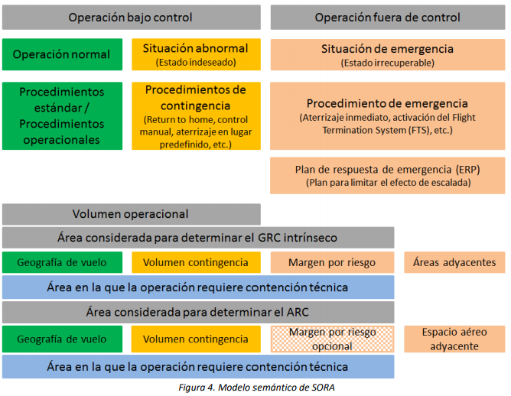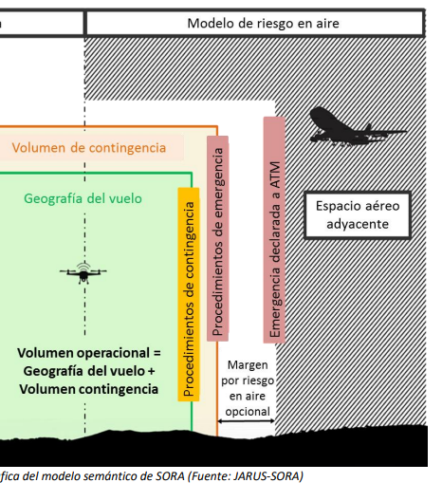
 | Geografía del vuelo máxima  (distancias en metros) |  | Volumen de contingencia mínimo  (distancias en metros) |  | Margen mínimo por riesgo en aire  (distancias en metros) |  | Observaciones
 | Horizontal | Vertical | Horizontal | Vertical | Horizontal | Vertical
UAS 1
UAS 2
UAS n

MEDIDAS ESPECÍFICAS DE ATENUACIÓN PARA OPERACIONES EN ESPACIO AÉREO CONTROLADO Y Zonas de información de vuelo (FIZ)
Las operaciones con UAS desarrolladas en espacio aéreo controlado y/o FIZ deben cumplir con los requisitos establecidos en el Capítulo XI del Real Decreto 1180/2018 y adicionalmente las medidas que, para este tipo de operación, determine el ATSP para garantizar la seguridad y continuidad de las operaciones aéreas.
COD. | TIPO DE ATENUACIÓN | MEDIDA DE ATENUACIÓN | OBSERVACIONES
MAE01 | Estratégica | Disponer de los conocimientos necesarios para obtener la calificación de radiofonista, acreditados mediante habilitación anotada en una licencia de piloto o certificación emitida por una organización de formación aprobada (ATO) o escuela de ultraligeros. | Art. 33.1.e RD 1036/2017
MAE02 | Estratégica | Acreditar un conocimiento adecuado del idioma o idiomas utilizados en las comunicaciones entre el controlador y la aeronave, atendiendo a las condiciones operativas del espacio aéreo en el que se realice la operación. | Art. 33.1.e RD 1036/2017
MAE03 | Estratégica | Disponer de un equipo de comunicaciones adecuado capaz de sostener comunicaciones bidireccionales con las estaciones aeronáuticas y en las frecuencias indicadas para cumplir los requisitos aplicables al espacio aéreo en que se opere. | Art. 46.1.a RD 1180/2018
MAE05 | Estratégica | Contar con un estudio aeronáutico de seguridad realizado al efecto por el operador y coordinado con el proveedor de servicios de tránsito aéreo designado en el espacio aéreo de que se trate, en el que se constate la seguridad de la operación. La operación se realizará con sujeción a las condiciones y limitaciones y establecidas en dicho estudio aeronáutico de seguridad | El presente documento  Art. 45.3.c RD 1180/2018
MAE07 | Estratégica | Presentar plan de vuelo para los servicios de tránsito aéreo (FPL). En el plan de vuelo se hará constar expresamente que se trata de una aeronave no tripulada. | Art. 45.5 RD 1180/2018
MAE09 | Estratégica | Coordinación con el gestor del aeródromo, incluyendo helipuertos, si se pretende operar a una distancia inferior a 8 km del punto de referencia de cualquier aeropuerto o aeródromo y la misma distancia respecto de los ejes de las pistas y su prolongación, en ambas cabeceras, hasta una distancia de 6 km contados a partir del umbral en sentido de alejamiento de la pista, o, para el caso de operaciones más allá del alcance visual del piloto (BVLOS), cuando la infraestructura cuente con procedimientos de vuelo instrumental, a una distancia inferior a 15 km de dicho punto de referencia. | Art. 45.3.b RD 1180/2018
MAE12 | Estratégica | La coordinación previa, en la evaluación y atenuación del riesgo operacional, de código ARCID e identificador de llamada (callsign) a emplear en las operaciones.
MAE13 | Estratégica | Coordinación previa, en la evaluación y atenuación del riesgo operacional, del idioma o idiomas a emplear en las comunicaciones aeronáuticas entre el operador y el servicio de tránsito aéreo.
MAE34 | Estratégica | Disponer de luces para garantizar la visibilidad cuando las operaciones sean nocturnas. | Art. 46.1.e RD 1180/2018
MAT06 | Táctica | Contar con la previa autorización del control de tránsito aéreo o comunicación al personal de información de vuelo de aeródromo (AFIS). En el primer contacto con las dependencias de los servicios de tránsito aéreo los indicativos de llamada de las aeronaves no tripuladas deberán incluir las palabras “No tripulado” o “Unmanned”. | Art. 45.3.c RD 1180/2018
MAT09 | Táctica | La disponibilidad y ejecución por parte del operador de UAS de procedimientos específicos ante situaciones anormales y de emergencia, que tenga como medida principal el aviso por radio/teléfono a la dependencia ATS en caso de pérdida de control del UAS (fly-away).
MAT08 | Táctica | Comunicar la finalización de la operación a la dependencia de servicios de tránsito aéreo (ATS).
MAT20 | Táctica | Aterrizaje inmediato por comunicación del servicio ATC o información de tránsito por parte del AFIS.
 |  | MEDIDAS ADICIONALES PROPUESTAS POR EL OPERADOR Y EVALUADAS Y ACEPTADAS POR ATSP

PROCEDIMIENTO DE COORDINACIÓN DE OPERACIONES CON ATSP
A continuación, se acuerdan las siguientes instrucciones a seguir para llevar a cabo cada una de las operaciones aéreas pretendidas por el operador de UAS en espacio aéreo controlado y/o FIZ:
Indicativo ARCID* | AEDRONX
Indicativo de llamada (callsign)* | AERODRON X
Idioma a emplear en las comunicaciones aeronáuticas | ESPAÑOL / INGLÉS
Medio principal para las comunicaciones | RADIO AERONÁUTICA / TELÉFONO MÓVIL
Medio alternativo para las comunicaciones | RADIO AERONÁUTICA / TELÉFONO MÓVIL
Solicitud de publicación de NOTAM | SÍ / NO / Según indique la dependencia ATS
*Sin perjuicio de que este pueda ser modificado en la coordinación táctica o por el ATCO/AFISO durante las operaciones en base a sus atribuciones.
Procedimiento que debe seguir el operador de UAS para poder llevar a cabo cualquier vuelo según el CONOPS coordinado:
Flujograma de operaciones específico para este CONOPS elaborado por el ATSP detallando las instrucciones, ordenadas cronológicamente, que ha de seguir el operador de UAS para llevar a cabo una operación en concreto.
- Si se requiere la coordinación con el gestor del aeródromo según medida de atenuación MAE09, mínimo 20 días hábiles antes de la operación deberá ponerse en contacto con el gestor aeroportuario.
- Mínimo 10 días hábiles antes de la operación presentar al ATSP:
  - Copia de evidencia de coordinación EARO (este documento) firmado por ambas partes.
  - Datos específicos de la operación
    - Lugar concreto.
    - Fecha y hora.
- El día antes de la operación (recomendado) o hasta 60 minutos antes de la hora de inicio de la operación, presentar plan de vuelo para los servicios de tránsito aéreo (FPL) según la guía de ENAIRE disponible en su web.
(https://www.enaire.es/servicios/drones/lo_necesario_para_volar_tu_dron/volar_espacio_aereo_controlado_enaire)
- Antes del vuelo:
  - Comprobar la correcta presentación del plan de vuelo ATS
  - Boletín de Información Previa al vuelo (PIB) y/o NOTAM y meteorología en la zona de operaciones.
- 30 minutos antes del inicio de operaciones: contactar con ATC/AFIS para confirmar la operación.
  - En la primera comunicación, el piloto informará del número de referencia del trabajo aéreo de que se trate (REF. ENAIRE XXX / Indicativo de Llamada XXX), debiendo incluir en la comunicación las palabras “NO TRIPULADO” o “UNMANNED”.

- Antes del inicio del vuelo: contactar con el ATCO/AFISO para obtener la autorización de vuelo (despegue) o informar del mismo.

- Tras finalizar operaciones:
  - contactar con el ATCO/AFISO e informar de la finalización de las operaciones
  - notificar el cierre del plan de vuelo ATS llamando a la oficina ARO correspondiente.
  - Notificar la finalización y/o cancelación de operaciones al COOP.

PROCEDIMIENTOS ESPECÍFICOS ANTE SITUACIONES ANORMALES Y DE EMERGENCIA
El operador de UAS adoptará los siguientes procedimientos ante situaciones anormales y de emergencia:
EVENTO | PROCEDIMIENTO
Pérdida de comunicaciones con el ATSP (fallo de radio) | - Si el fallo de comunicaciones es detectado por la dependencia ATS:  - Establecer comunicación por los medios alternativos (teléfono fijo o móvil) informando del fallo de comunicación radio. Valorar la continuidad o cancelación de las operaciones del UAS.  - Si el fallo de comunicaciones es detectado por el operador de UAS:  - Mantener la conciencia situacional extremando la observación del espacio aéreo y el “ver y evitar”.  - Establecer comunicación por los medios alternativos (teléfono fijo o móvil) informando del fallo de comunicación radio y proceder según instrucciones ATS.  - Si el operador no es capaz de establecer las comunicaciones por ningún medio deberá finalizar inmediatamente el vuelo aterrizando la aeronave en un lugar seguro.  - Comunicar lo antes posible la finalización de la actividad a la dependencia ATS por el medio alternativo pertinente y cancelando el plan de vuelo ATS.  - En caso de reestablecer las comunicaciones, el operador de UAS deberá obtener nuevamente la autorización ATC o comunicación AFIS para iniciar un nuevo vuelo.
Pérdida de control del UAS (fly away) | Si no es posible recuperar el control y/o se desconoce la posición del UAS:  - Considerar la activar el sistema de terminación segura del vuelo según procedimientos del operador.  - Notificar a la mayor brevedad posible por radio/teléfono al ATS la pérdida de control y posición del UA:  - Indicativo de llamada + “no tripulado” o “unmanned”  - Emergencia por pérdida de control de la aeronave no tripulada  - Última posición conocida, velocidad, rumbo y altura/altitud  - Autonomía restante  - Informar la finalización de la emergencia al ATS cuando se tenga conocimiento de que el UA ya no se encuentra en vuelo o se tiene la certeza de que no es posible que continúe en vuelo (ha transcurrido el tiempo máximo de autonomía total del UA)
 | OTROS

A continuación, se indican las direcciones de contacto para notificaciones en caso de situaciones anormales o de emergencia:
Puesto | Contacto
Dependencia ATS (civil/militar) | Frecuencia / TLF // Según dependencia afectada. Se facilita en coordinación previa
Departamento de coordinación operativa de espacio aéreo (COOP) de ENAIRE | ENAIRE PLANEA / cop@enaire.es
Centro de Gestión Aeroportuario (CGA) / Operaciones Aeropuerto / Base militar | Según dependencia afectada. Se facilita Contacto en coordinación previa.
Emergencias | 112

EVIDENCIA DE COORDINACIÓN Y VALIDEZ
La presente coordinación tiene validez indefinida, con sujeción, en todo caso, a la correcta implementación de las medidas de mitigación y al cumplimiento de las limitaciones o condiciones de la operación establecidas y en tanto se mantenga su cumplimiento. Cualquier modificación o desvió de lo indicado en el presente documento requerirá de un nuevo acuerdo. Cuando existan motivos justificados, el ATSP se reserva el derecho a modificar las presentes condiciones o revocar el acuerdo.
En prueba de conformidad y evidencia de coordinación, ambas partes muestran su consentimiento con el presente documento:
El operador | El proveedor de servicios de tránsito aéreo
En XXX a dd de mm de 2021 | En Madrid a ___ de ___________ de 2021
Firma | Firma/sello
Cargo | Técnico de Seguridad Operacional de ENAIRE
NOMBRE Y APELLIDOS

ANEXO I. DISTANCIAS DE SEGURIDAD RESPECTO A AERÓDROMOS
La presente evaluación de riesgos y coordinación de operaciones será válida siempre que la geografía del vuelo y su volumen de contingencia asociado según el modelo semántico descrito se encuentren dentro/fuera de las distancias de seguridad de aeródromos definidas a continuación:

a) En aeródromos de uso público y militares que no sean helipuertos:
1º) Hasta los 45 metros de altura medidos desde el Punto de Referencia de Aeródromo, en adelante ARP: un área de 6 kilómetros de longitud medida desde los extremos de pista en sentido de prolongación del eje de pista hacia fuera y una anchura de 5 kilómetros a ambos lados medida desde el eje de pista. En todo caso el límite inferior de este volumen será el nivel de la superficie.
2º) Por encima de los 45 metros de altura y hasta 900 metros de altura, ambas medidas desde el ARP: un área de 10 kilómetros de longitud medida desde los extremos de pista en sentido de la prolongación del eje de pista hacia fuera y una anchura de 7,5 kilómetros a ambos lados medida desde el eje de pista.
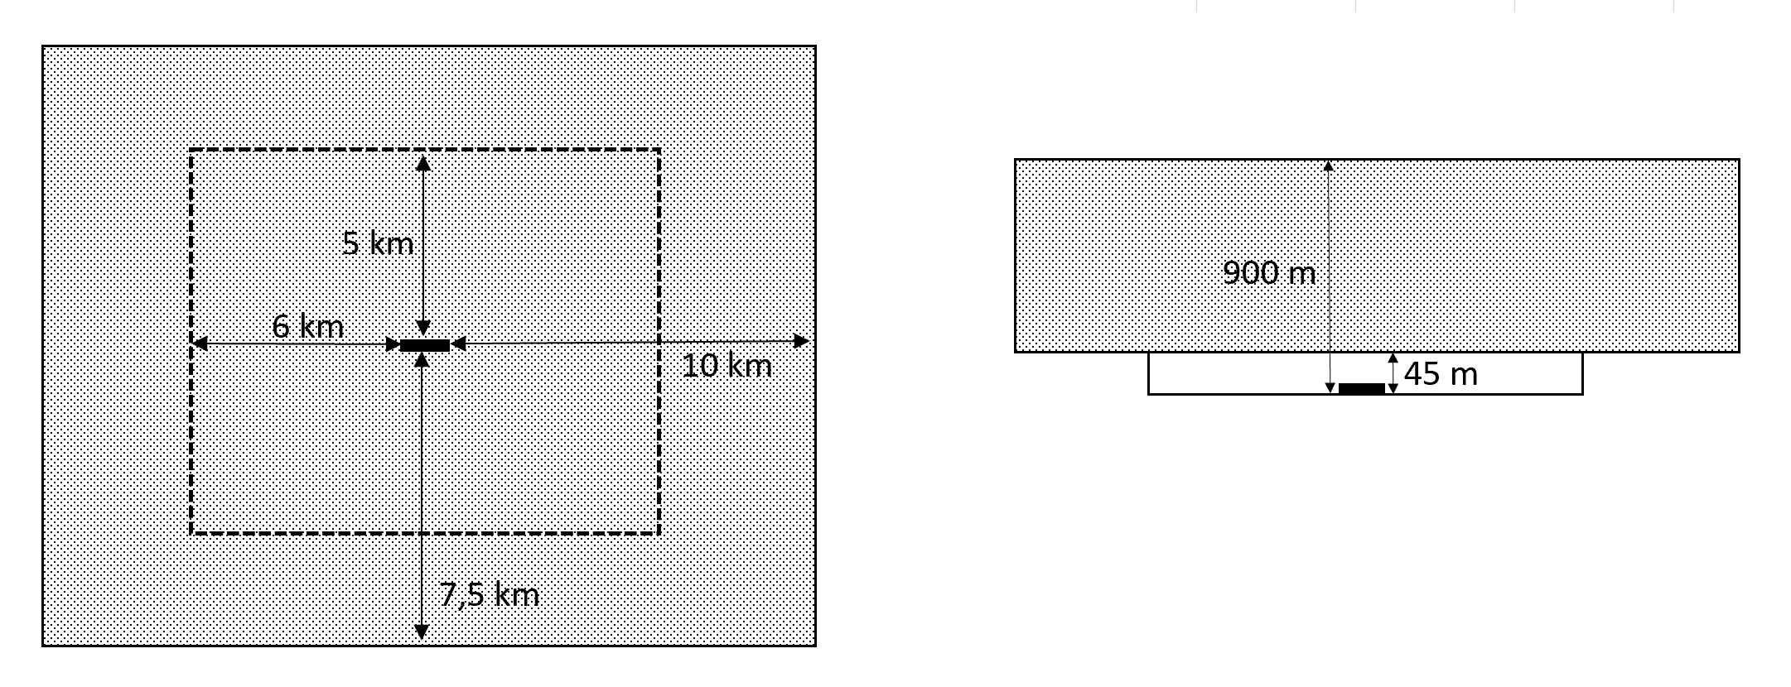

b) En helipuertos de uso público y militares:
1º) Hasta los 90 metros de altura medida desde el Punto de Referencia del Helipuerto, en adelante HRP: un área de 2,5 kilómetros de longitud medida desde los extremos del área de aproximación final y de despegue (en adelante FATO, por sus siglas en inglés de “Final Approach and Takeoff Area”) en sentido de prolongación del eje de la FATO hacia fuera y una anchura de 2,5 kilómetros a ambos lados medida desde el eje de la FATO. En todo caso el límite inferior de este volumen será el nivel de la superficie.
2º) Por encima de los 90 metros de altura y hasta 900 metros de altura, ambas medidas desde el HRP: un área de 3,3 kilómetros de longitud medida desde la FATO en sentido de prolongación del eje de la FATO hacia fuera y una anchura de 3,3 kilómetros a ambos lados medida desde el eje de la FATO.
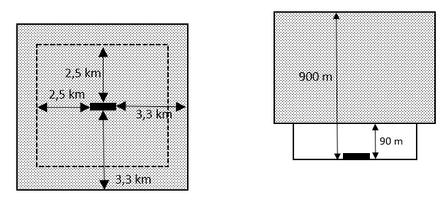

c) En aeródromos de uso restringido que no sean helipuertos:
1º) Hasta los 45 metros de altura medida desde el ARP: un área de 3 kilómetros de longitud medida desde los extremos de pista en sentido de la prolongación del eje de pista hacia fuera y una anchura de 3 kilómetros a ambos lados medida desde el eje de pista. En todo caso el límite inferior de este volumen será el nivel de la superficie.
2º) Por encima de los 45 metros de altura y hasta 900 metros de altura, ambas medidas desde el ARP: un área de 5 kilómetros de longitud medida desde los extremos de pista en sentido de la prolongación del eje de pista hacia fuera y una anchura de 4,5 kilómetros a ambos lados medida desde el eje de pista.
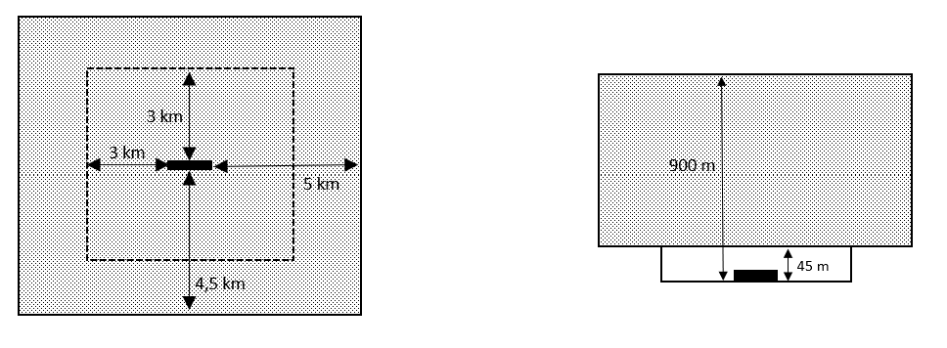

d) En helipuertos de uso restringido:
1º) Hasta los 90 metros de altura medida desde el HRP: un área circular de 2,5 kilómetros de radio desde el centro de la FATO. En aquellos helipuertos restringidos con FATO tipo pista de aterrizaje de más de 100 metros de longitud, la distancia anterior se considerará medida desde cada extremo de la FATO. En todo caso el límite inferior de este volumen será el nivel de la superficie.
2º) Por encima de los 90 metros de altura y hasta 450 metros de altura, ambas medidas desde el HRP: un área circular de 3,3 kilómetros de radio desde el centro de la FATO. En aquellos helipuertos restringidos con FATO tipo pista de aterrizaje de más de 100 metros de longitud, la distancia anterior se considerará medida desde cada extremo de la FATO.
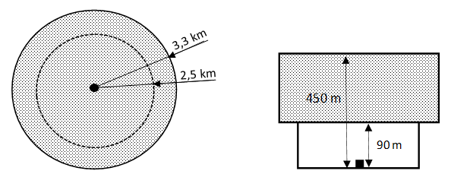

IMPORTANTE: Conforme al artículo 45.3.b del Real Decreto 1180/2018 si la operación se encuentra a una distancia mínima de 8 km del punto de referencia de cualquier aeropuerto o aeródromo y la misma distancia respecto de los ejes de las pistas y su prolongación, en ambas cabeceras, hasta una distancia de 6 km contados a partir del umbral en sentido de alejamiento de la pista, o, para el caso de operaciones más allá del alcance visual del piloto (BVLOS), cuando la infraestructura cuente con procedimientos de vuelo instrumental, a una distancia mínima de 15 km de dicho punto de referencia se deberá coordinar la operación con el gestor del aeródromo.

ANEXO II. EVIDENCIAS DE CUMPLIMIENTO DE MEDIDAS DE MITIGACIÓN
En el presente anexo se evidencian la implementación de las siguientes medidas de mitigación:
- XXXX
- XXXX
- XXXX

ANEXO III. ACRÓNIMOS
AESA | Agencia Estatal de Seguridad Aérea
AIP | Publicación de Información Aeronáutica
ANSP | Proveedor de Servicios de Navegación Aérea (Air Navigation Services Provider)
ATSP | Proveedor de Servicios de Tránsito Aéreo (Air Traffic Services Provider)
ATS | Servicios de Tránsito Aéreo (Air Traffic Services)
ATC | Control de Tránsito Aéreo (Air Traffic Control)
ATZ | Zona de tránsito de aeródromo (Air Traffic Zone)
AFIS | Servicios de información de vuelo de Aeródromo (Aerodrome Flight Information Services)
ATCO | Controlador Aéreo (Air Traffic Control Officer)
AFISO | Operador AFIS (Aerodrome Flight Information Services Officer)
BVLOS | Más allá del alcance visual (Beyond Visual Line Of Sight)
COP | Departamento de Coordinación Operativa de Espacio Aéreo de ENAIRE
CTA | Área de Control (Control Traffic Area)
CTR | Zona de control (Controlled Traffic Region)
EMA | Estado Mayor del Aire
FIZ | Zona de información de vuelo (Flight Information Zone)
FPL | Flight Plan (Plan de vuelo)
MTOM | Maximum Take Off Mass (Masa máxima al despegue)
NOTAM | Aviso que contiene información relativa al establecimiento, condición o modificación de cualquier instalación, servicio, procedimiento o peligro aeronáutico que es indispensable conozca oportunamente el personal que realiza operaciones de vuelo (NOTice to AirMen)
PIB | Boletines de Información Previa al Vuelo
STS | Escenario Estándar (Standard Scenario)
TRA | Espacio aéreo temporalmente reservado (Temporary Reserved Area)
TSA | Espacio aéreo temporalmente segregado (Temporary Segregated Area)
UA | Aeronave No Tripulada (Unmanned Aircraft)
UAS | Sistema de Aeronave No Tripulada (Unmanned Aircraft System)
VLOS | Dentro del alcance visual del piloto (Visual Line Of Sight)
ZRVF | Zonas Restringidas al Vuelo Fotográfico

Distancias de seguridad respecto a aeródromos a efectos de evaluación del riesgo y coordinación de operaciones de UAS en espacio aéreo controlado y FIZ. Estas distancias, basadas en las superficies limitadoras de obstáculos alrededor de los aeródromos, se detallan en el anexo a este documento y son independientes al requisito de coordinación de operaciones con el gestor de la infraestructura requerido en el artículo 45.3.b del Real Decreto 1180/2018.

